Nieuwsbrief 9 26-3-2021

Hallo beste mensen.
Hierbij de maandelijkse nieuwsbrief van de Zorg- en Kinderboerderij Wassenaar.
Hoera, het is lente.
Maar helaas, nog geen versoepelingen. Dus moeten we het nog weer langer volhouden. De groep gaat
daar geweldig mee om. De meeste hebben gelukkig hun 1e vaccinatie inmiddels gekregen.

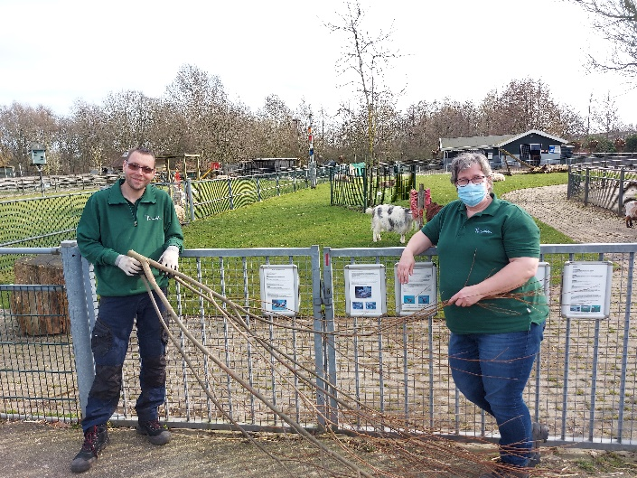
Wat is het toch een mooie plek. Frits & Marian (takke werk)

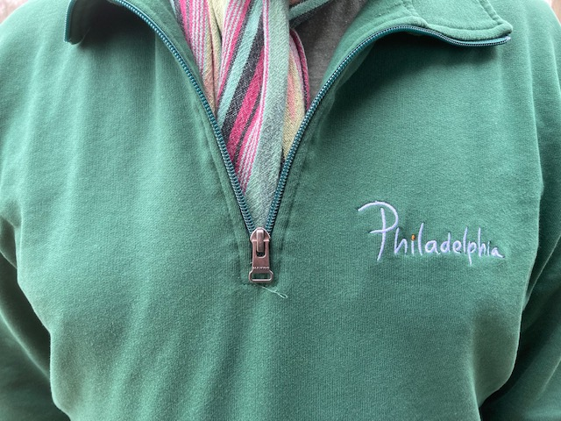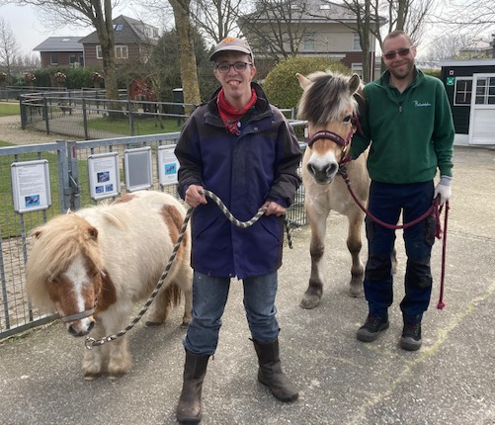
De nieuwe truien. Ricky met Bart & Reyna met Frits aan de wandel.

Ditjes & Datjes.
-Lennert is op 12 maart 65 jaar geworden en gaat per 1 mei (Dag v.d. Arbeid) 1 dag in de week minder werken. Ook legt hij per 1 juli na 11 jaar zijn beheerder schap neer en zijn de huidige 2 leerlingen de laatsten.
-De nieuwe werkkleding van Philadelphia is binnen. Polo’s en truien. We zien er weer verzorgd uit.
-Alle wilgen zijn na 3 jaar geknot, met dank aan Elbert & Henk de Vos, Marc v. Dijk en Henk Nijland.
Onze jongens hebben alle takken naar de straat gesleept. Goed gewerkt mensen.
-Helaas is er deze maand een haan (Lakenvelder) en een cavia overleden. Maar gelukkig hebben we weer
een jonge haan en een hen aan kunnen schaffen.
-We hebben een aantal keren een ooievaar op het nest gezien. Maar door de bomen erom heen is het misschien niet zo’n goede landingsbaan.

Z.O.Z

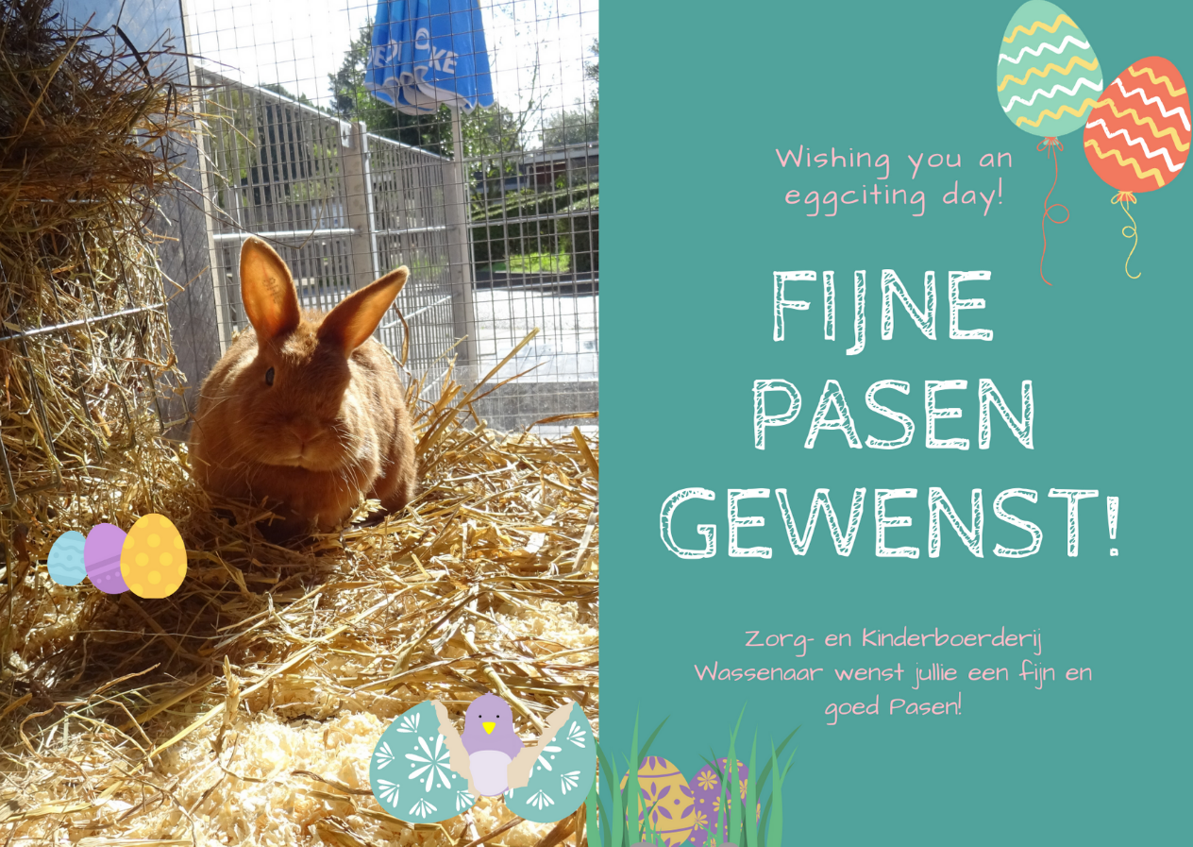

Hou vol, we doen het samen. Houd afstand 1,5 mtr.
Goed je handen wassen (20 seconden) & Nies en hoest in je elle boog !

De hartelijke groeten van het kibo team: Frits, Alex, Michel, Anneke, Bart, Mariska, Anita, Tom, Willy, Sandra,
Roy, Kevin, Harrie, Aniek, Bente, Noor, Selina, Marcel, Joery, Lea, Patricia, Dick, Marian en Lennert.

(de volgende nieuwsbrief komt uit op vr. 30 april)

Zorg- kinderboerderij Wassenaar, Rodenburglaan 80, 2241 WT Wassenaar 070-5118933
kinderboerderijwassenaar@philadelphia.nl

Bezoek ook eens onze vernieuwde website: www.dagbesteding-kinderboerderijwassenaar.nl

